一年级下册期末统考卷
姓名 班级___________ 座位号
………………………装…………订…………线…………内…………不…………要…………答…………题………………………

时间：60分钟 满分:100分
题 序 | 一 | 二 | 三 | 四 | 五 | 六 | 七 | 八 | 九 | 十 | 总 分
得 分
一、卷面书写：字体端正、卷面整洁。（5分）
二、认一认，连一连。（8分）
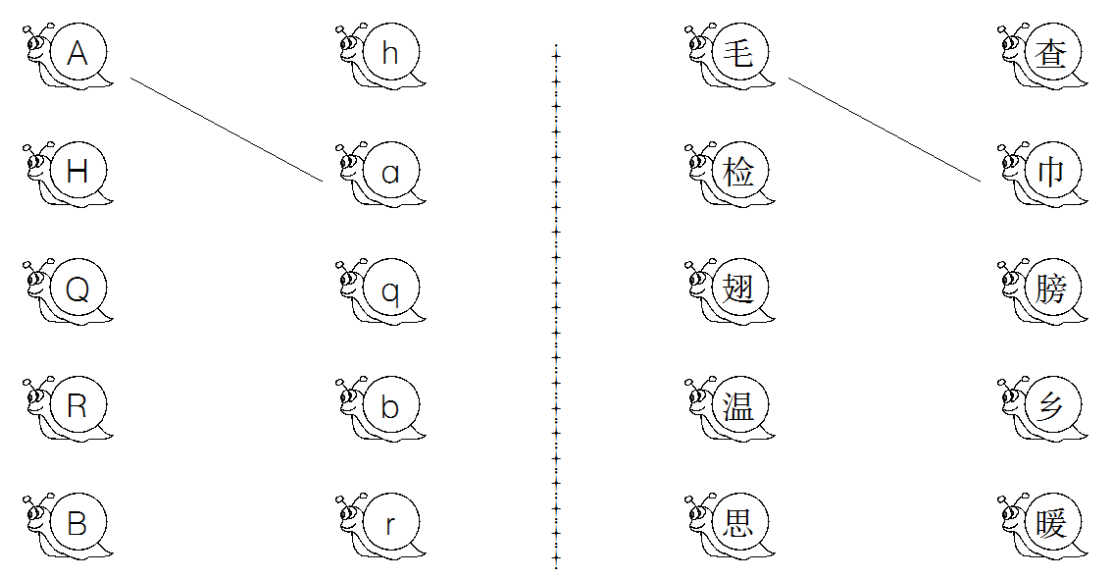

三、读拼音，写词语。（10分）
fēｉｃｈáｎɡ ｋｕàｉ ｌè ｇù ｘｉāｎｇ ｇāｏ ｘìｎｇ ｙǐ ｊīｎｇ

hｕǒ ｂàｎ ｓｈēｎ ｔǐ ｙｕǎｎ ｊ ìｎ ｙīｎ ｗèｉ ｓｈéｎ ｍｅ

四、给正确的字或音节打“√”。（8分）
1.放学了，同学们（在 再）校门口和老师说（在 再）见。
2.指示牌引导（入 人）们从这里出（入 人）。
3.同学们真能干（ɡāｎ ɡàｎ），把教室打扫得干（ɡāｎ ɡàｎ）干净净。
4.树上只（ｚｈī ｚｈǐ）有一只（ｚｈī ｚｈǐ）鸟。
五、读一读，连一连。（9分）
踢 沙包 圆圆的 小手 和风 争鸣
讲 故事 胖乎乎的 眼睛 百鸟 齐放
丢 足球 亮晶晶的 荷叶 百花 细雨
六、照样子，写一写。（6分）
1.例：一（辆）车 一（ ）马 一（ ）尾巴 一（ ）飞机
2.例：开—（关） 右—（ ） 古—（ ） 严寒—（ ）
七、照样子，写一写。（4分）
1.碧绿碧绿的叶子 的棉花
2.小白兔割草。 小白兔弯着腰在山坡上割草。
小鱼儿游来游去。 小鱼儿 。
八、背一背，填一填。（15分）
1.小荷才露 ，早有蜻蜓立上头。
2.朝霞 ，晚霞 。
3.人 初，性本善，性 ， 。
九、阅读理解。（23分）
（一）荷叶圆圆（节选）（10分）
荷叶圆圆的，绿绿的。
小水珠说：“荷叶是我的摇篮。”小水珠躺在荷叶上，眨着亮晶晶的眼睛。
小鱼儿说：“荷叶是我的凉伞。”小鱼儿在荷叶下笑嘻嘻地游来游去，捧起一朵朵很美很美的水花。
1.荷叶的样子是 ，颜色是 。（2分）
2.游来游去 来 去 来 去（2分）
3.小水珠把荷叶当作 ；小鱼儿把荷叶当作 。（4分）
4.想一想：还有谁把荷叶当作什么？（2分）

（二）春天来了（13分）
冬天过去了，微风悄悄地送来了春天。
地里，泥土化冻了，变松了，踩上去软绵绵的，像踩着厚厚的地毯。麦苗醒来了，舒展着嫩绿的叶子。
小河里，连一片薄冰也找不到了。水慢慢地流着。微风吹来，水面泛（ｆàｎ）起鱼鳞（ｌíｎ）似的波纹，几只小鸭子跳进水里，快活地游来游去。
河岸上，柳树发芽了，柔软的枝条随着微风轻轻地摆动。
春天来了。它来到了教室里，静静地听小学生读书、唱歌；它来到操场上，欢乐地和小学生做游戏。
1.这篇短文共有（ ）个自然段，在文中标出自然段的序号。（3分）
2.春天前面的季节是 。（2分）
3.短文里写春天来到了哪些地方？在文中圈出来。（5分）
4.春天来了，地里的泥土有什么变化？用“——”在文中画出来。（3分）
十、看图写话。（12分）
提示：仔细看图，请你写几句话。想想图上画的是谁？在什么地方？干什么？（不会写的字用拼音来代替）

参考答案

二、H—h Q—q R—r B—b 检—查 翅—膀 温—暖 思—乡
三、非常 快乐 故乡 高兴 已经 伙伴 身体 远近 因为 什么
四、1.在 再 2.人 入 3.ɡàｎ ɡāｎ 4.ｚｈǐ ｚｈī
五、踢—足球 讲—故事 丢—沙包 圆圆的—荷叶 胖乎乎的—小手
亮晶晶的—眼睛 和风—细雨 百鸟—争鸣 百花—齐放
六、1.匹 条 架 2.左 今 酷暑
七、1.雪白雪白 2.小鱼儿在水里快活地游来游去。
八、1.尖尖角 2.不出门 行千里 3.之 相近 习相远
九、（一）1.圆圆的 绿绿的 2.走来走去 飞来飞去 3.摇篮 凉伞 4.示例：青蛙把荷叶当作歌台
（二）1.5 2.冬天 3.地里 小河里 河岸上 教室里 操场上 4.泥土化冻了，变松了，踩上去软绵绵的，像踩着厚厚的地毯。

